Prénom : ……………………………… | Date : …………………………………………………………

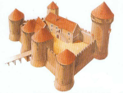 | LE MOYEN ÂGE  Philippe Auguste (1/2)

1 | 2

3 | 1. Portrait de Philippe II  2. Sacre de Philippe II (1179)  3. La bataille de Bouvines (1214)  4. La France en 1223

4

